Отчет по лабораторной работе №7
Основы информационной безопасности
Содержание

1 Цель работы
Освоить на практике применение режима однократного гаммирования

2 Задание
Нужно подобрать ключ, чтобы получить сообщение «С Новым Годом, друзья!». Требуется разработать приложение, позволяющее шифровать и дешифровать данные в режиме однократного гаммирования. Приложение должно: 1. Определить вид шифротекста при известном ключе и известном открытом тексте. 2. Определить ключ, с помощью которого шифротекст может быть преобразован в некоторый фрагмент текста, представляющий собой один из возможных вариантов прочтения открытого текста

3 Выполнение лабораторной работы
Я выполнала лабораторную работа на языке программирования Python, листинг программы и результаты выполнения приведены в отчете.
Требуется разработать программу, позволяющее шифровать и дешифровать данные в режиме однократного гаммирования. Начнем с создания функции для генерации случайного ключа
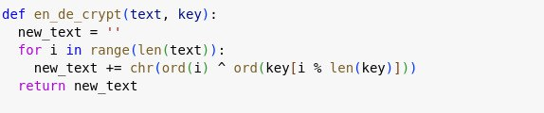
Рис. 1: Функция генерации ключа
Необходимо определить вид шифротекста при известном ключе и известном открытом тексте. Так как операция исключающего или отменяет сама себя, делаю одну функцю и для шифрования и для дешифрования текста
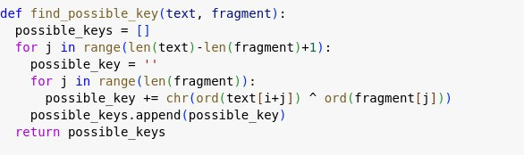
Рис. 2: Функция для шифрования текста
Нужно определить ключ, с помощью которого шифротекст может быть преобразован в некоторый фрагмент текста, представляющий собой один из возможных вариантов прочтения открытого текста. Для этого создаю функцию для нахождения возможных ключей для фрагмента текста
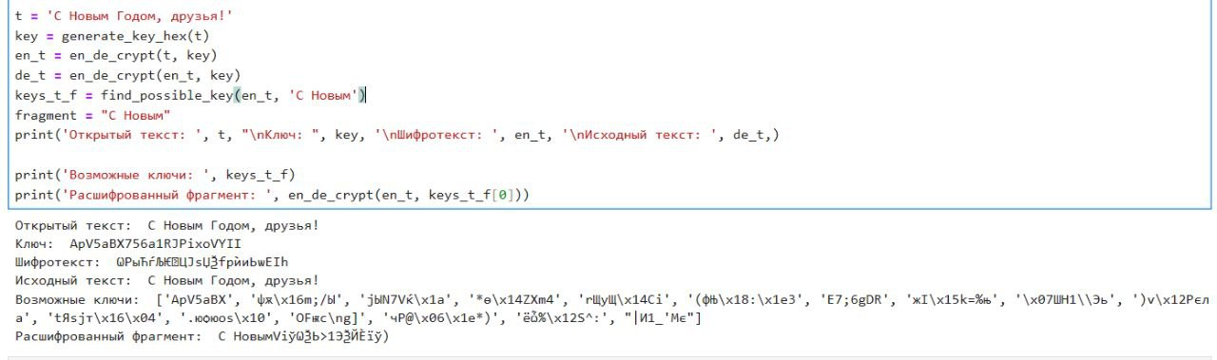
Рис. 3: Подбор возможных ключей для фрагмента
Листинг программы 1:
import random
import string
def generate_key_hex(text):
key = ''
for i in range(len(text)):
key += random.choice(string.ascii_letters + string.digits) #генерация цифры для каждого символа в тексте
return key
#для шифрования и дешифрования
def en_de_crypt(text, key):
new_text = ''
for i in range(len(text)): #проход по каждому символу в тексте
new_text += chr(ord(text[i]) ^ ord(key[i % len(key)]))
return new_text
def find_possible_key(text, fragment):
possible_keys = []
for i in range(len(text) - len(fragment) + 1):
possible_key = ""
for j in range(len(fragment)):
possible_key += chr(ord(text[i + j]) ^ ord(fragment[j]))
possible_keys.append(possible_key)
return possible_keys
t = 'С Новым Годом, друзья!'
key = generate_key_hex(t)
en_t = en_de_crypt(t, key)
de_t = en_de_crypt(en_t, key)
keys_t_f = find_possible_key(en_t, 'С Новым')
fragment = "С Новым"
print('Открытый текст: ', t, "\nКлюч: ", key, '\nШифротекст: ', en_t, '\nИсходный текст: ', de_t,)
print('Возможные ключи: ', keys_t_f)
print('Расшифрованный фрагмент: ', en_de_crypt(en_t, keys_t_f[0]))

4 Ответы на контрольные вопросы
- Поясните смысл однократного гаммирования. - Однократное гаммирование - это метод шифрования, при котором каждый символ открытого текста гаммируется с соответствующим символом ключа только один раз.
- Перечислите недостатки однократного гаммирования. - Недостатки однократного гаммирования:
- Уязвимость к частотному анализу из-за сохранения частоты символов открытого текста в шифротексте.
- Необходимость использования одноразового ключа, который должен быть длиннее самого открытого текста.
- Нет возможности использовать один ключ для шифрования разных сообщений.
- Перечислите преимущества однократного гаммирования. - Преимущества однократного гаммирования:
- Высокая стойкость при правильном использовании случайного ключа.
- Простота реализации алгоритма.
- Возможность использования случайного ключа.
- Почему длина открытого текста должна совпадать с длиной ключа? - Длина открытого текста должна совпадать с длиной ключа, чтобы каждый символ открытого текста гаммировался с соответствующим символом ключа.
- Какая операция используется в режиме однократного гаммирования, назовите её особенности? - В режиме однократного гаммирования используется операция (исключающее ИЛИ), которая объединяет двоичные значения символов открытого текста и ключа для получения шифротекста. Особенность XOR - если один из битов равен 1, то результат будет 1, иначе 0.
- Как по открытому тексту и ключу получить шифротекст? - Для получения шифротекста по открытому тексту и ключу каждый символ открытого текста гаммируется с соответствующим символом ключа с помощью операции XOR.
- Как по открытому тексту и шифротексту получить ключ? - По открытому тексту и шифротексту невозможно восстановить действительный ключ, так как для этого нужна информация о каждом символе ключа.
- В чем заключаются необходимые и достаточные условия абсолютной стойкости шифра - Необходимые и достаточные условия абсолютной стойкости шифра:
- Ключи должны быть случайными и использоваться только один раз.
- Длина ключа должна быть не менее длины самого открытого текста.
- Ключи должны быть храниться и передаваться безопасным способом.

5 Выводы
В ходе выполнения данной лабораторной работы мной было освоено на практике применение режима однократного гаммирования.

